编号：0060-2021
不符合项报告
企业名称：胜利阀门有限公司 不符合报告编号：02
企业下属部门: 业务部 陪同人员:黄金凤
不符合事实描述：
查：业务部对公司采购的游标卡尺供方上海量具厂没有进行资质、质量等评价，不符合外部供方条款。

不符合认证审核准则条款号：GB/T19022-2003 6.4 条款
不符合程度：主要不符合____；次要不符合_√__；
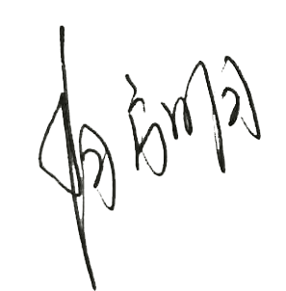
审核员(签名)___________ 陪同人员(签名)_________

企业部门代表（签名）_________ 日期:2021.01.24

纠正措施:

企业部门代表签名:审核员签名:
纠正措施完成情况:

审核组代表签名: 日期：
可另附页

